Томская область Асиновский район
АДМИНИСТРАЦИЯ
НОВОКУСКОВСКОГО СЕЛЬСКОГО ПОСЕЛЕНИЯ

ПОСТАНОВЛЕНИЕ
(в редакции постановлений от 08.04.2019 № 54, от 30.05.2019 № 89)
04.02.2019 № 19
с. Ново-Кусково

Об утверждении схемы размещения мест (площадок) накопления твердых коммунальных отходов на территории муниципального образования
«Новокусковское сельское поселение»

В соответствии с пунктом 4 статьи 13.4 Федерального законом от 24 июня 1998 года № 89-ФЗ «Об отходах производства и потребления»

ПОСТАНОВЛЯЮ:

1. Утвердить схему размещения мест (площадок) накопления твердых коммунальных отходов на территории муниципального образования «Новокусковское сельское поселение» согласно приложению к настоящему постановлению.
2. Настоящее постановление подлежит официальному опубликованию в официальном печатном издании «Информационный бюллетень» и размещению на официальном сайте Новокусковского сельского поселения www.nkselpasino.ru.
3. Настоящее постановление вступает в силу с даты его официального опубликования и распространяется на правоотношения, возникшие с 01.01.2019.
4. Контроль исполнения настоящего постановления возложить на специалиста 1 категории по землеустройству и градостроительству.

Глава Новокусковского сельского поселения А.В. Карпенко

Приложение
УТВЕРЖДЕНА
постановлением Администрации
Новокусковского сельского
поселения от 04.02.2019 № 19

СХЕМА
размещения мест (площадок) накопления твердых коммунальных отходов на территории муниципального образования «Новокусковское сельское поселение»

Схема № 1
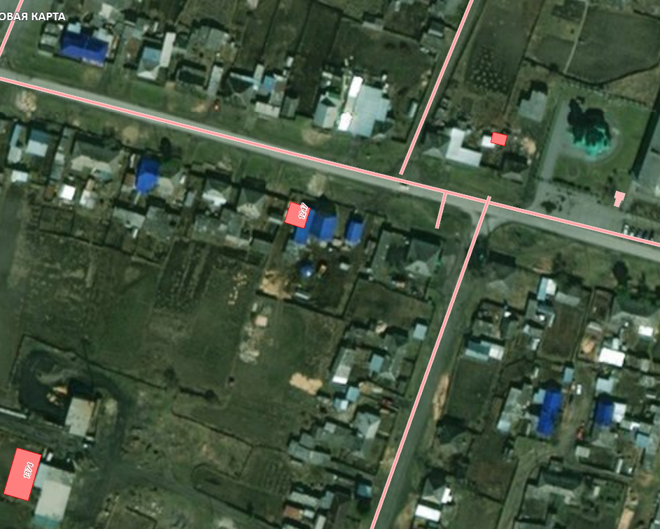
с. Ново-Кусково, ул. Рабочая, 2а
Условные обозначения:
- обозначение места (площадки) накопления твердых коммунальных отходов

Схема № 2

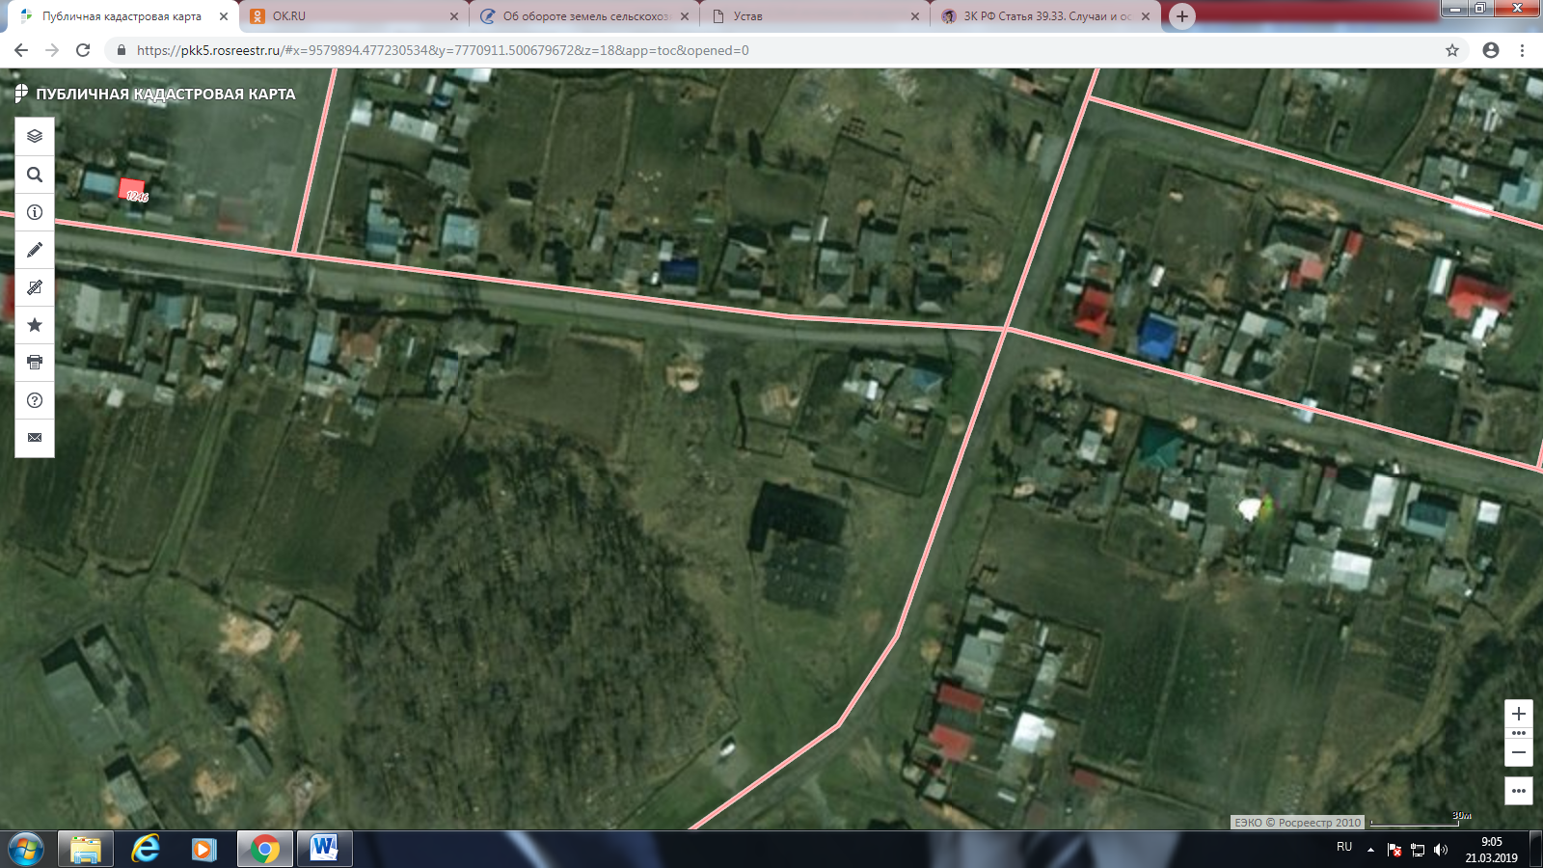
с. Ново-Кусково, ул. Рабочая, 10 б

Условные обозначения:
- обозначение места (площадки) накопления твердых коммунальных отходов

Схема № 3

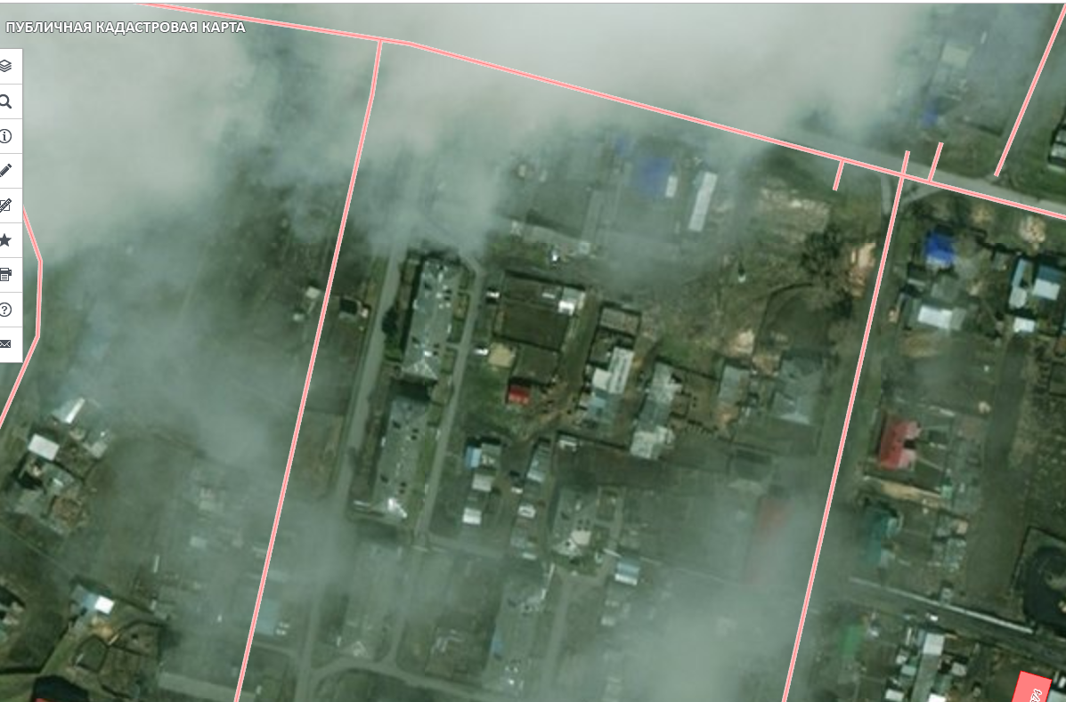
с. Ново-Кусково, ул. Библиотечная, 1/1

Условные обозначения:
- обозначение места (площадки) накопления твердых коммунальных отходов

Схема № 4

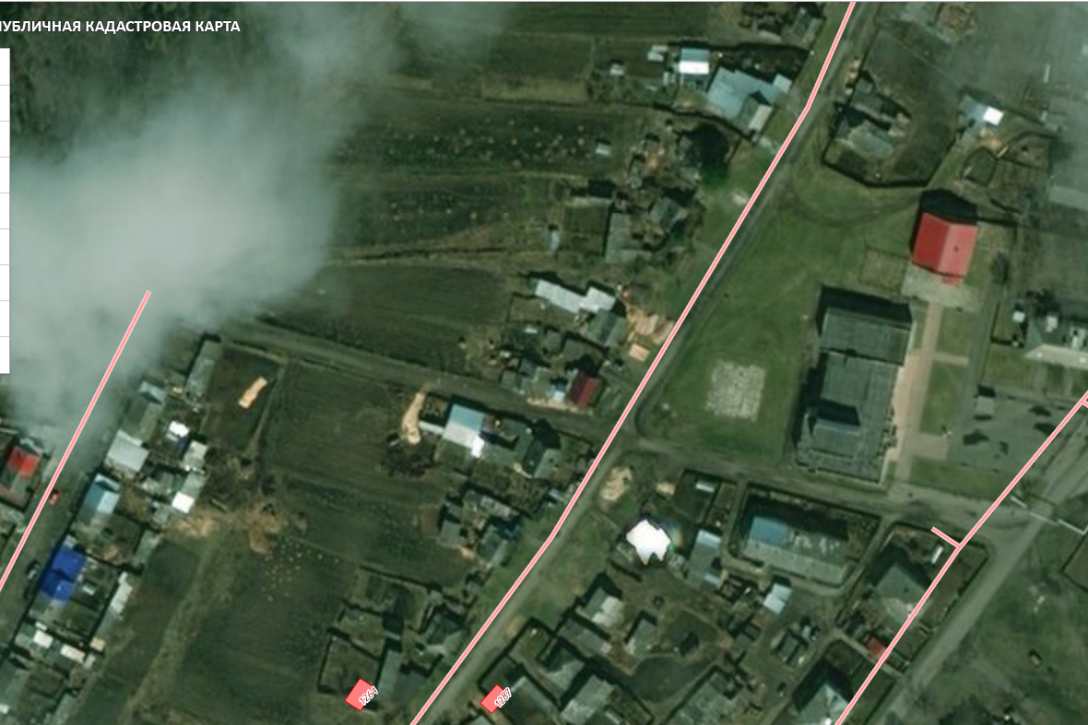
с. Ново-Кусково,
ул. Библиотечная, 8 а

Условные обозначения:
- обозначение места (площадки) накопления твердых коммунальных отходов

Схема № 5

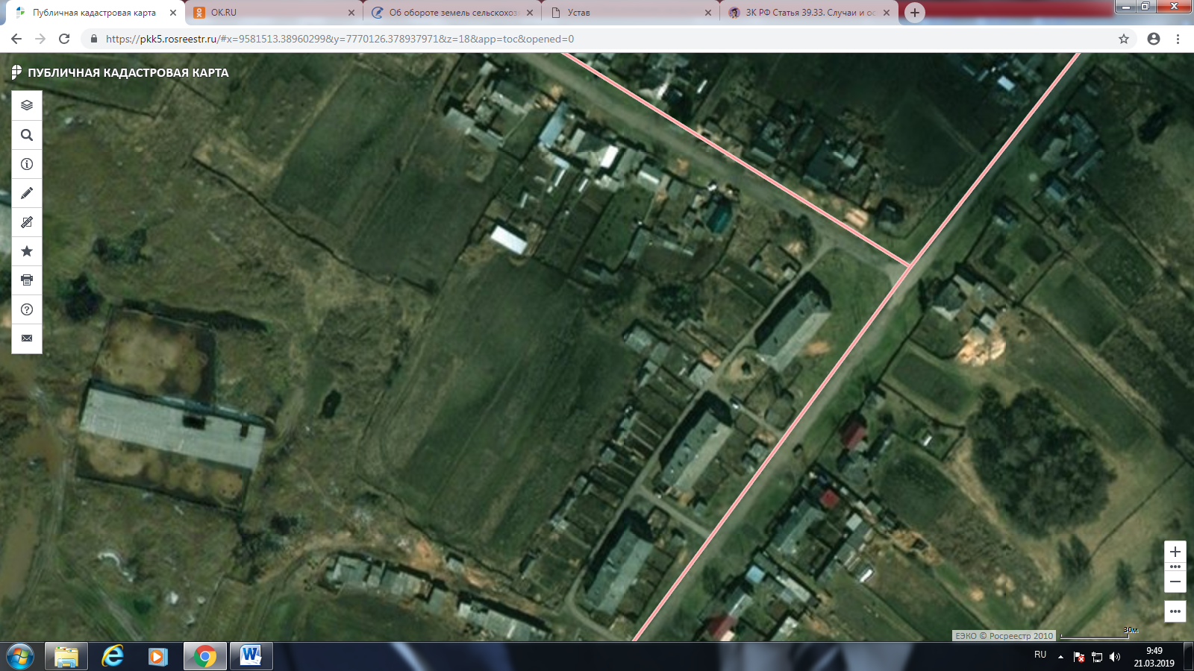
с. Ново-Кусково, ул. Сельская, 12а

Условные обозначения:
- обозначение места (площадки) накопления твердых коммунальных отходов

Схема № 6

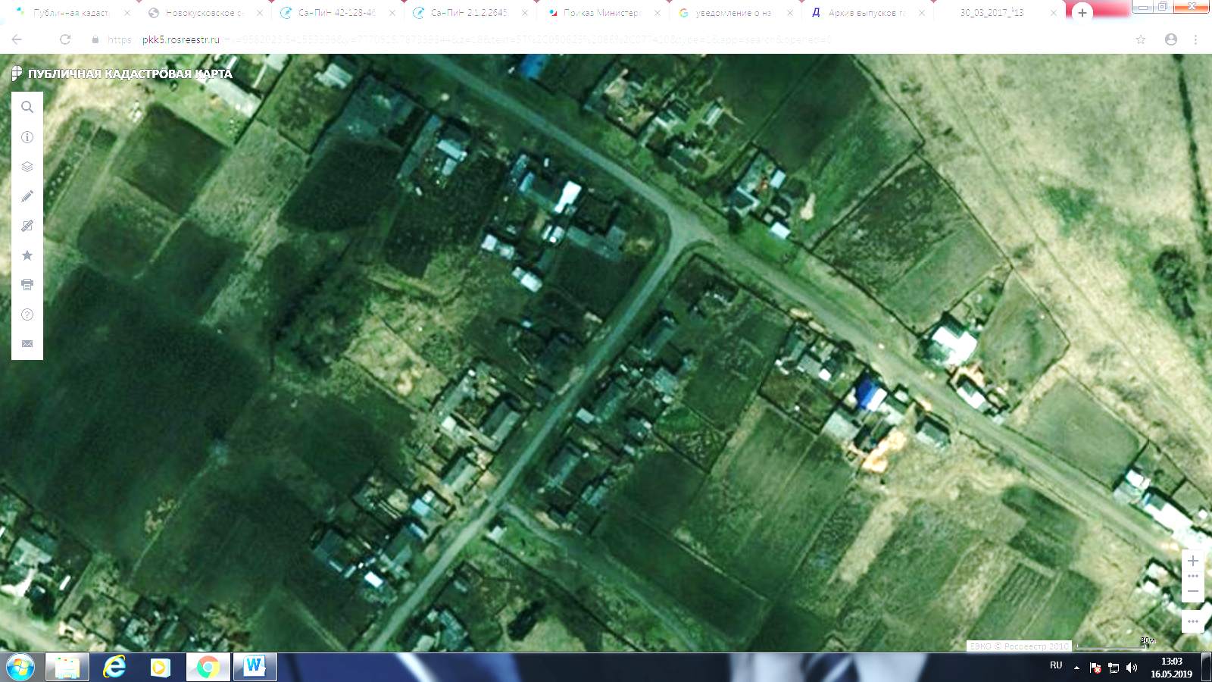
с. Ново-Кусково, ул. Школьная, 124а
Условные обозначения:
- обозначение места (площадки) накопления твердых коммунальных отходов

Схема № 7

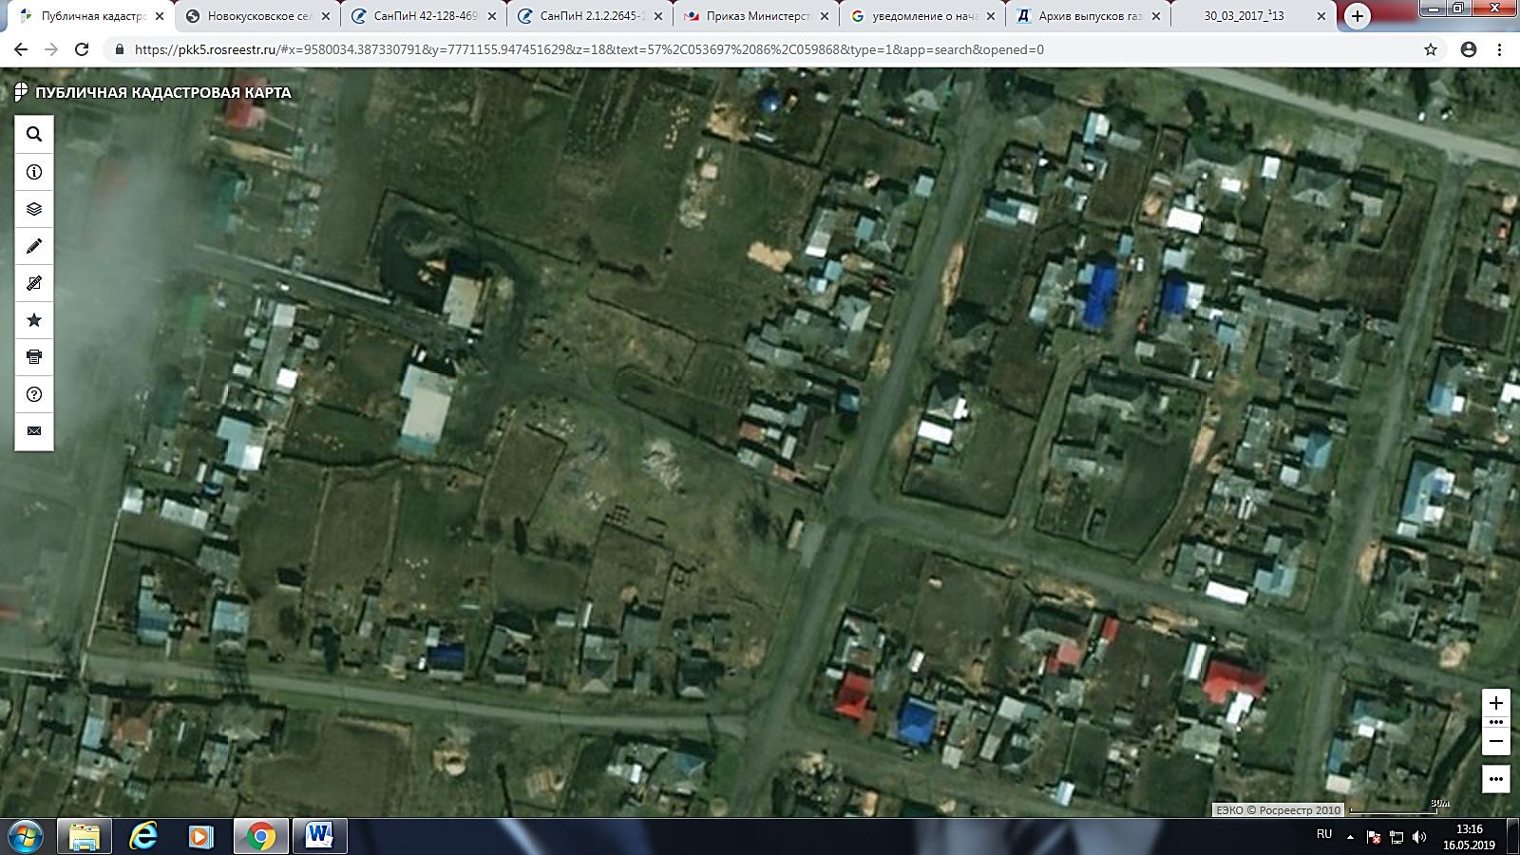
с. Ново-Кусково, ул. Рабочая, 5а
Условные обозначения:
- обозначение места (площадки) накопления твердых коммунальных отходов

Схема № 8

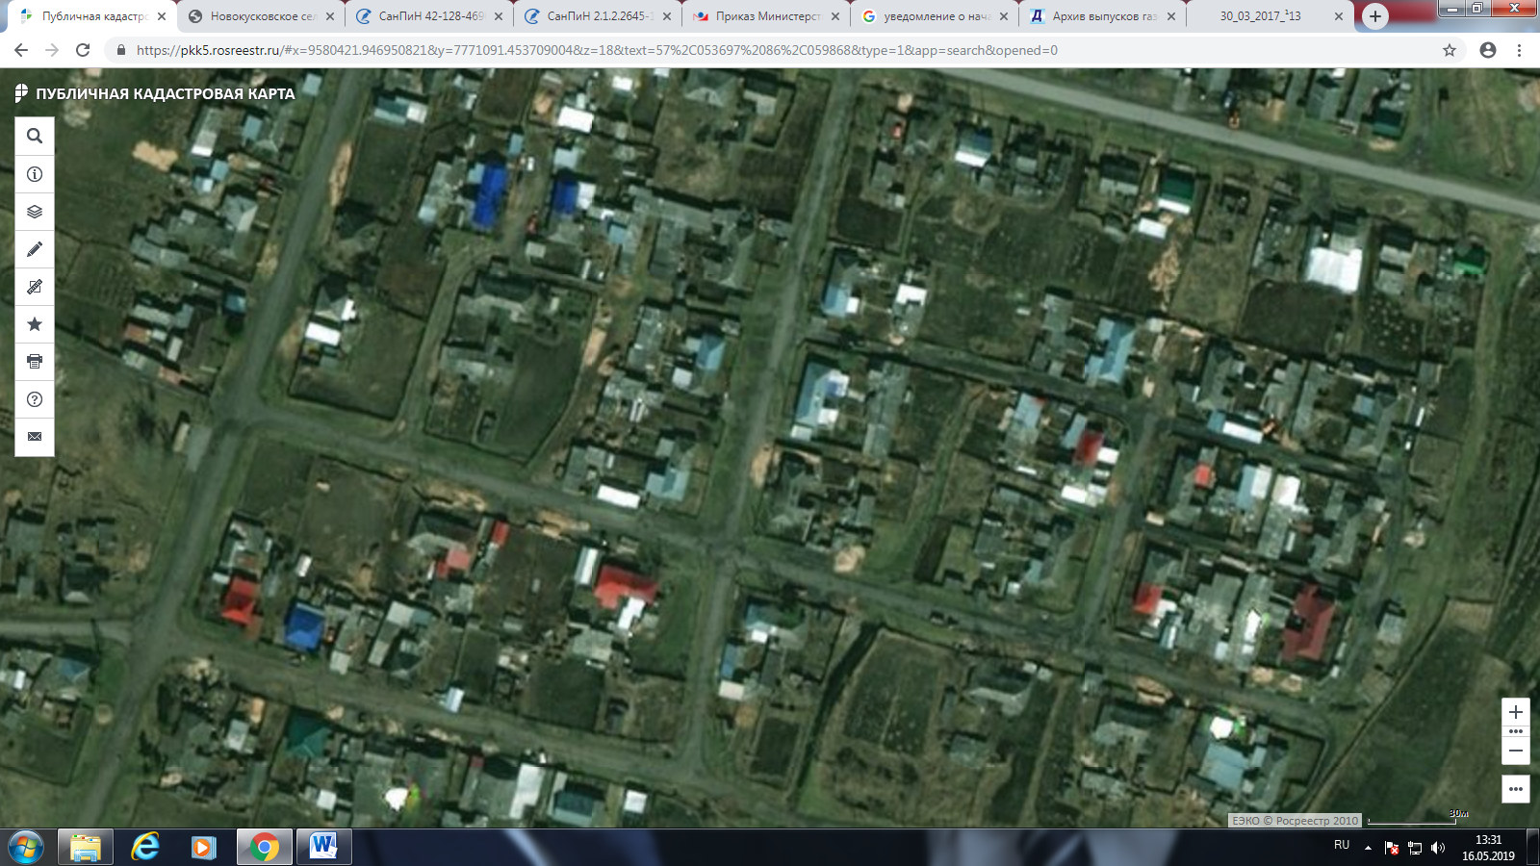
с. Ново-Кусково, ул. Молодежная, 8а

Условные обозначения:
- обозначение места (площадки) накопления твердых коммунальных отходов

Схема № 9
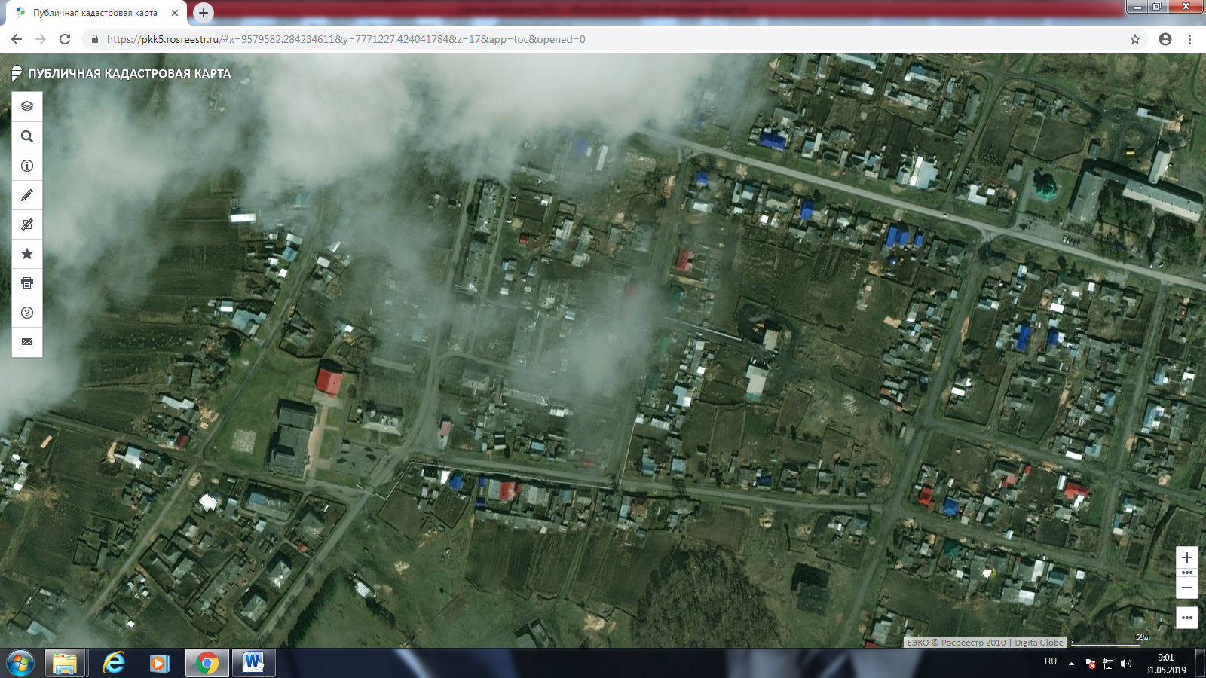
с. Ново-Кусково, ул. Сибирская, 5а
Условные обозначения:

- обозначение места (площадки) накопления твердых коммунальных отходов

